Inédita no Brasil, premiada peça Foxfinder – A Caça, da britânica Dawn King, estreia em maio no Teatro Sérgio Cardoso

Com direção de Wallyson Mota, tradução de Carolina Fabri e projeções em vídeo do coletivo BijaRi, o espetáculo é uma parábola distópica sobre o avanço do medo e do fascismo em uma sociedade

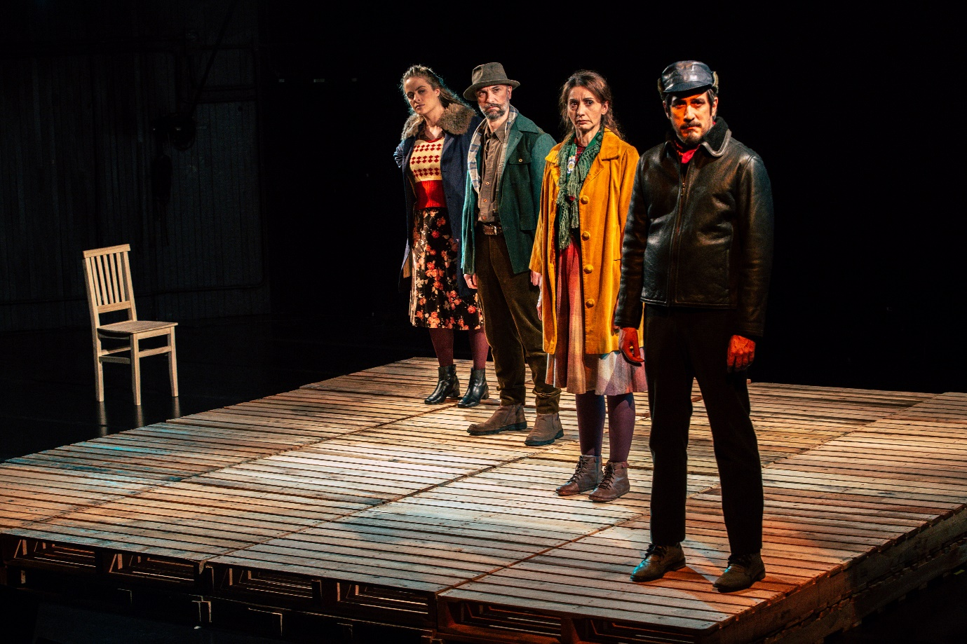
Fotos de Halei Rembrandt
Clique aqui para fazer download de mais fotos

Em um diálogo com a ascensão do fascismo e do conservadorismo em todo mundo, o premiado texto Foxfinder – A Caça, da autora inglesa Dawn King, ganha sua primeira montagem brasileira, dirigida por Wallyson Mota e traduzida pela atriz Carolina Fabri. O espetáculo estreia no dia 2 de maio, no Teatro Sérgio Cardoso, equipamento da Secretaria de Cultura e Economia Criativa do Estado de São Paulo e gerido pela Amigos da Arte, onde fica em cartaz até 14 de junho, com apresentações às segundas e terças, às 19h.

Além de Fabri, o elenco conta com a participação de Carol Vidotti, Eduardo Mossri e Ernani Sanchez. A montagem ainda tem videografismo e cenografia do conhecido coletivo BijaRi, figurinos de Marichilene Artisevskis, iluminação de Matheus Brant e sonorização de Pedro Semeghini.

Encenado pela primeira vez em 2011, o texto “Foxfinder” foi responsável por revelar o trabalho de Dawn King para o teatro britânico e venceu a competição da Companhia de Teatro Papatango para novas dramaturgias (2011); o prêmio de dramaturgia da Royal National Theatre Foundation (2013); o prêmio de melhor autora no Off West End (2012). Graças a seu sucesso de crítica, a peça também já foi montada na Austrália, na Suécia e nos Estados Unidos.

A obra é uma parábola distópica sobre o lugar do medo na dominação de um povo e os caminhos para instalação do fascismo em uma sociedade em decadência. A trama se passa em uma fazenda inglesa ameaçada pela crise da produção de alimentos que recebe a visita do inspetor William Bloor, um agente do Estado responsável por fiscalizar as propriedades agrícolas.

O casal Samuel e Jude Covey está preocupado com a morte recente de seu filho e com a falta de colheitas em sua propriedade. E o oficial está à procura de raposas, que seriam, para o Estado, responsáveis por ameaçar a civilização, contaminar as plantações, prejudicar a produção de alimentos, influenciar o clima, abalar a mente das pessoas e matar crianças – mesmo não tendo sido vistas nos campos há anos.

O clima de crise e a pressão irracional do inspetor para encontrar o animal na propriedade faz com que o casal de agricultores e seus vizinhos se traiam mutuamente, regidos pelo medo e desespero.

A raposa simboliza a busca irracional de bodes expiatórios para explicar os males que assombram um país – tal como o fantasma comunista em nossa sociedade e o medo desmedido que as pessoas têm de perderem seus bens ou terem que dividir suas casas com outras famílias, caso um político de esquerda chegue ao poder. O espetáculo é um ataque a essas certezas fundamentalistas que envenenam as sociedades, incentivam a violência e passam por cima dos princípios de tolerância/respeito ao pensamento divergente e aos outros modos de ser e existir.

“Quando tomamos contato com a obra, levamos um choque. Era (e ainda é) impressionante para nós que aquele espetáculo realizado num outro país, numa região de grandes produções inglesas, estivesse falando diretamente das questões essenciais vividas no Brasil de agora. O avanço da extrema-direita deflagrado recentemente por aqui obedece exatamente à mesma narrativa: a de um grande inimigo da nação, responsável por todos os nossos males, que tem de ser eliminado, e para tal o Estado deve se apoiar numa mistura muito peculiar de fundamentalismo religioso e desenvolvimento bélico”, compara o diretor Wallyson Mota.

Sobre a autora Dawn King
Dramaturga e roteirista britânica com trabalhos e premiações em teatro, cinema, tv e rádio, Dawn King é autora das peças “Salt”, “Foxfinder” e “Ciphers”, além da adaptação de “Brave New World”, de Aldous Huxley.

É roteirista do curta-metragem “Karmán Line”, estrelado por Olivia Colman e Shaun Dooley e dirigido por Oscar Sharp, que percorreu festivais de cinema ao redor do mundo. Ganhou dezoito prêmios, incluindo Melhor Curta-Metragem no British Independent Film Awards, e foi indicado para um BAFTA.

Em 2013, participou do prestigioso programa de televisão Channel Four, 4 Screenwriting 2013. Seu roteiro de longa-metragem “The Squatter's Handbook” venceu a competição 25 Words or Less pitching, do UK Film Council em 2005.Escreveu extensivamente para rádio e suas peças radiofônicas foram transmitidas pelas emissoras BBC Radio 4, 4 Extra e BBC Radio 3.

Sinopse:
Foxfinder – A Caça é uma parábola distópica que retrata o nascimento e o avanço do fascismo e do medo em uma sociedade. William Bloor, um Agente Oficial do Estado, chega à fazenda de Samuel e Jude Covey para investigar uma suspeita de contaminação ali. Ele é orientado a destruir raposas, animais que, segundo a propaganda estadista, ameaçam as produções e colheitas agrícolas do país. Entretanto, apesar da escassez de alimentos, nenhuma raposa tem sido vista pelos campos. Conforme suas investigações avançam, os eventos que seguem daí mudam o curso de suas vidas e crenças.

Sobre o diretor Wallyson Mota
Bacharel em Artes Cênicas pela Universidade Estadual de Campinas (UNICAMP). Diretor dos espetáculos “Sem_Título”, de Ariel Farace (Coletivo Labirinto / 2014), “Santiago Morto”, adaptação de Liana Ferraz para a “Crônica de Uma Morte Anunciada” de Gabriel García Márquez (Estação Teatro / 2011), do espetáculo de cena expandida para a internet (online) “Experimento Sem_ Título” (Coletivo Labirinto / 2021) e da peça-filme “Onde Vivem os Bárbaros”, de Pablo Manzi, indicada ao APCA de Melhor Espetáculo Online de 2021. Dirigiu os curtas-metragens “Caranguejo Homem” (2018) e “Casulo” (2016), em parceria com Aline Pellegrini. Cofundador do Coletivo Labirinto.

Ficha Técnica
Texto: Dawn King
Tradução: Carolina Fabri
Direção: Wallyson Mota
Elenco: Carolina Fabri, Eduardo Mossri, Carol Vidotti e Ernani Sanchez
Videografismo e Cenografia: BijaRi
Figurinos: Marichilene Artisevskis
Iluminação: Matheus Brant
Sonorização e Técnico de som: Pedro Semeghini
Técnico de Luz: Guilherme Soares
Operação de Vídeo: Taiguara Chagas
Fotos e Vídeos: Halei Rembrandt
Projeto Gráfico: Alexandre Caetano e Júlia Gonçalves (Oré Design Studio)
Estágio em Cenografia e Adereço: Cinthya Vaz Giorgi
Produção executiva: Rick Nagash
Produção: Anayan Moretto
Idealização e Realização: Carolina Fabri e Wallyson Mota
Assessoria de imprensa: Pombo Correio

Serviço
Foxfinder - A Caça, de Dawn King
Temporada: 2 de maio a 14 de junho. Segundas e terças-feiras, 19h*
* Haverá sessão com tradução em libras dias 23, 24, 30 e 31 de maio
Local: Teatro Sérgio Cardoso - Sala Paschoal Carlos Magno
Endereço: Rua Rui Barbosa, 153 – Bela Vista. São Paulo (SP)
Capacidade: 149 lugares (143 lugares e 6 espaços de cadeirantes)
Duração: 80 minutos
Classificação: 14 anos
Ingressos: Grátis
Reserva pelo site da Sympla

Sobre a Amigos da Arte
A Amigos da Arte, Organização Social de Cultura responsável pela gestão dos teatros Sérgio Cardoso e de Araras e diversos programas de difusão cultural e economia criativa, trabalha em parceria com o Governo do Estado de São Paulo e iniciativa privada desde 2004. Música, literatura, dança, teatro, circo e atividades de artes integradas fazem parte da atuação da Amigos da Arte, que tem como objetivo difundir a produção cultural por meio de festivais, programas continuados e da gestão de equipamentos culturais públicos. Em seus 17 anos, a entidade desenvolveu 12 mil ações culturais, atingindo mais de 25 milhões de pessoas.

Sobre o Teatro Sérgio Cardoso
Localizado no boêmio bairro paulistano do Bixiga, o Teatro Sérgio Cardoso foi inaugurado em 13 de outubro de 1980, com uma homenagem ao ator. Na ocasião, foi encenado um espetáculo com roteiro dele próprio, intitulado “Sérgio Cardoso em Prosa e Verso”. No elenco, a ex-esposa Nydia Licia, Umberto Magnani, Emílio di Biasi e Rubens de Falco, sob a direção de Gianni Rato. A peça “Rasga Coração”, de Oduvaldo Viana Filho, protagonizada pelo ator Raul Cortez e dirigida por José Renato, cumpriu a primeira temporada do teatro.

Redes Sociais TSC
Instagram | Facebook | Site

Assessoria de Imprensa do Teatro Sérgio Cardoso – Pevi
Angelina Colicchio – (11) 99299-2877
Diogo Locci – (11) 99906-0642
angelina@pevi56.com | assessoria@pevi56.com

Assessoria de imprensa do espetáculo - Pombo Correio

​​

Pombo Correio Assessoria de Comunicação
Douglas Picchetti e Helô Cintra
(11) 9 9814-6911 | (11) 9 9402-8732
douglas@pombocorreio.art.br | helo@pombocorreio.art.br
www.pombocorreio.art.br

